KONKURS „PIĘKNA POLSKA CAŁA”

Ogłaszamy konkurs plastyczny wykonany dowolną techniką dla wszystkich chętnych dzieci. Prosimy o wykonanie pracy pokazującej piękno naszego kraju lub naszego miasta. Zdjęcia prac można przesłać na adres ps6motylki@wp.pl

Zapraszamy dzieci do udziału w konkursie

DZIEŃ ZIEMI

22 kwietnia obchodziliśmy Światowy Dzień Ziemi. Wszystkie przedszkolaki wiedzą, że należy dbać o naszą planetę. Prosimy, aby chętne dzieci pokazały innym przedszkolakom, jak one dbają o Ziemię. Zdjęcia prac lub przedszkolaków pokazujących ich sposób na ochronę środowiska należy przesłać na adres ps6motylki@wp.pl
Czekamy na Wasze fotki

DZIEŃ KSIĄŻKI

23 kwietnia obchodziliśmy Światowy Dzień Książki. Z tej okazji na stronie naszego przedszkola znalazły się propozycje ciekawych opowiadań i zajęć
dla dzieci. Zachęcamy do sprawdzenia pod adresem:

https://ps6belchatow.wikom.pl/uploads/5df4040f7ef0b/newses/108/content//Bajki%20terapeutyczne.pdf

KONKURS „NIEZWYKŁY ŚWIAT MARII KOWNACKIEJ”
Konkurs został rozstrzygnięty i Motylki, które oddały prace konkursowe zostały nagrodzone. Z przyjemnością informuję, że nagrody otrzymują:
Jagódka Ambrozik – III miejsce
Agatka Książczyk – wyróżnienie
Zuzia i Ania Dwojewskie – wyróżnienie
Pawełek Mofina – wyróżnienie
WSZYSTKIM NAGRODZONYM GRATULUJEMY!
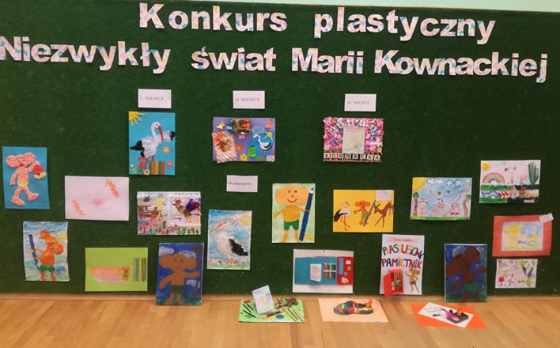

Drodzy Rodzice
Karty pracy w formacie pdf pobieramy ze strony: NOWE KARTY PRACY
https://flipbooki.mac.pl/przedszkole/druk/ksplus-6l-kp-cz4.pdf
Czytam, piszę, liczę pod adresem:
https://flipbooki.mac.pl/przedszkole/druk/kolorowy_start_zplusem_6latek_czytam_pisze_licze.pdf
Książka, tylko z możliwością odczytu pod adresem:
https://flipbooki.mac.pl/przedszkole/kolorowy_start_zplusem_6latek_ksiazka/mobile/index.html#p=67
Wyprawka do pobrania pod adresem:
https://flipbooki.mac.pl/przedszkole/druk/ksplus-6l-wyp.pdf
Jeżeli w kartach pracy pojawi się informacja o naklejkach, to zadanie proszę uzupełnić wpisując literę, cyfrę lub rysując obrazek. W razie pytań proszę o kontakt.

PONIEDZIAŁEK 27.04.2020 r.
H jak hamak
- Karta pracy cz. 4, str. 14 Oglądanie obrazka.
− Opowiedz, co widzisz na obrazku
− Co robią dzieci?
− Wymień te rzeczy, które mają w swojej nazwie głoskę H.
- Analiza i synteza słuchowa słowa hamak.
• Dzielenie słowa hamak na sylaby.
• Dzielenie słowa hamak na głoski.
− Co słyszycie na początku słowa: hamak?
- Podawanie przykładów słów rozpoczynających się głoską h, (hak, hamak, homar...), mających ją w środku (echo, rachunek, marchewka...) oraz na końcu (dach, groch, pech...).
- Obejrzyj film: https://www.youtube.com/watch?v=ZYseoOcd6m8
5. Określanie rodzaju głoski.
• Wypowiadanie głoski j długo: hhhyyyy...
• Wypowiadanie głoski ł krótko: h, h, h...
−Co możecie powiedzieć o tej głosce? (Jest to spółgłoska).
6. Poznanie zapisu litery H. Dzieci kreślą litery h, H w powietrzu, na podłodze, na plecach rodziców (najpierw małą, a później wielką).

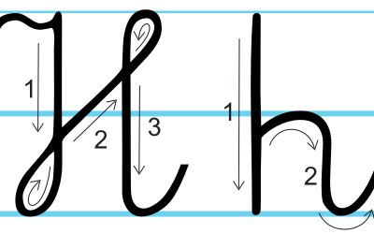

Rodzic wyjaśnia, że jest jeszcze inny zapis głoski h – dwuznak ch.
7. Przeczytaj tekst pod obrazkiem ze str.14.
8. Ułóż następujące wyrazy z literek:
Hak, hamak, hala
9. A teraz poćwiczymy: https://www.youtube.com/watch?v=9iOLdoHhLpc
Jeśli Ci się spodobało, możesz powtórzyć
10. Karta pracy cz.4, str. 15.
11. Karta pracy cz. 4, str. 17.
WTOREK 28.04.2020 r.
Bardzo ważna rola
- Obejrzyj film: https://vod.tvp.pl/video/budzik,idziemy-do-teatru,18811003
- Co to jest teatr?
- Jak należy zachowywać się w teatrze?
- Co należy zrobić, kiedy zakończy się przedstawienie?
- Co to jest teatr cieni?
- A może Ty zrobisz swój teatr cieni?
- Ćwiczenia ruchowe z rodzicem. Przygotuj kostkę do gry i zagraj z rodzicem. Liczcie, ile oczek wyrzuciliście. Wykonujcie ruchy odpowiadające danej liczbie oczek.
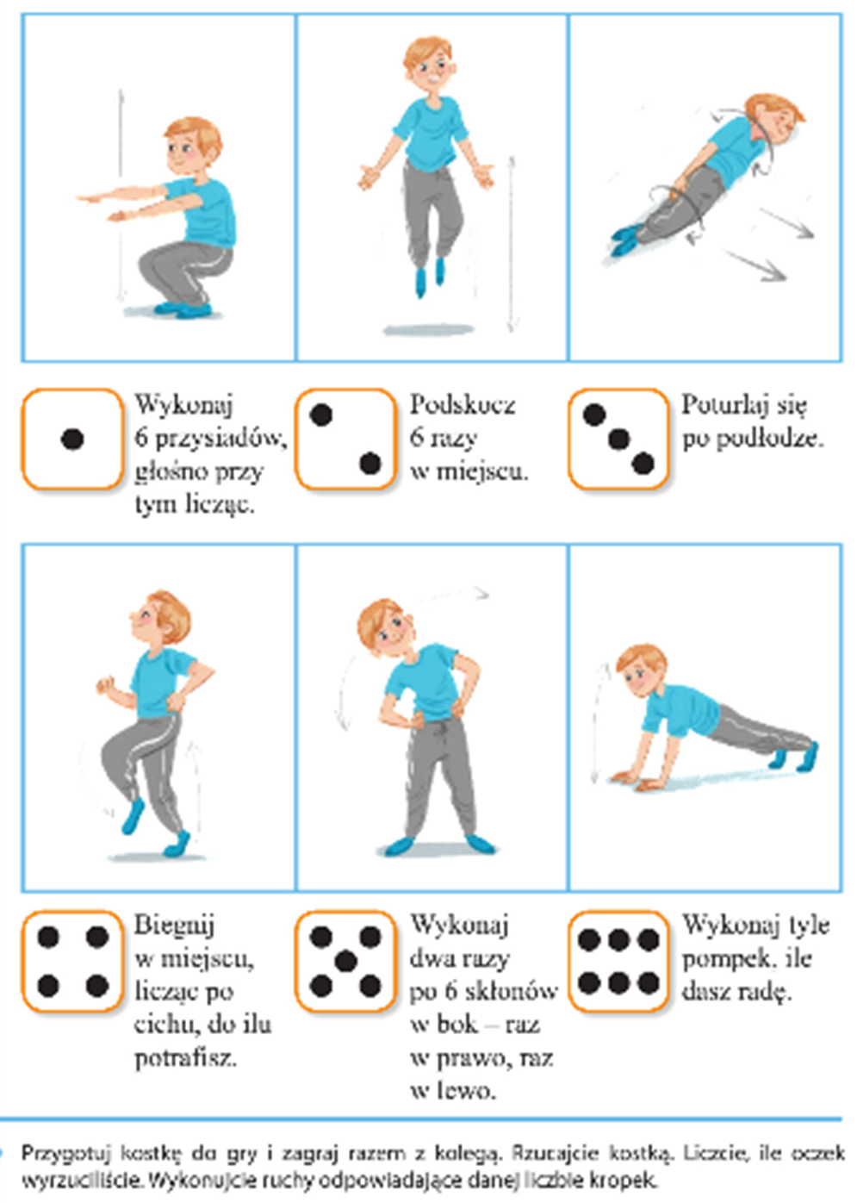
- Ułóż następujące wyrazy z literek:
harfa, hokej, homar, hałas.
- Czytam, piszę, liczę str. 81
Czy wiesz, co to jest?

KURTYNA -zasłona używana w teatrze, oddzielająca scenę od widowni,
opuszczana i podnoszona lub składająca się z dwóch części rozsuwanych na boki .
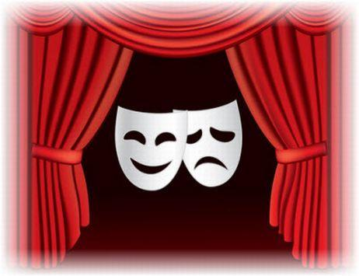

SCENOGRAFIA – oprawa plastyczna sztuki, czyli dekoracje na scenie,
kostiumy, rekwizyty, oświetlenie.
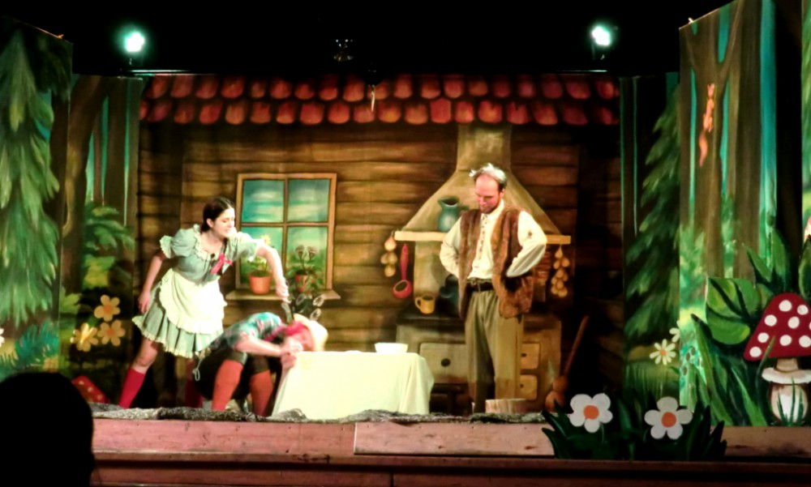
WIDOWNIA - część teatru przeznaczona dla widzów.
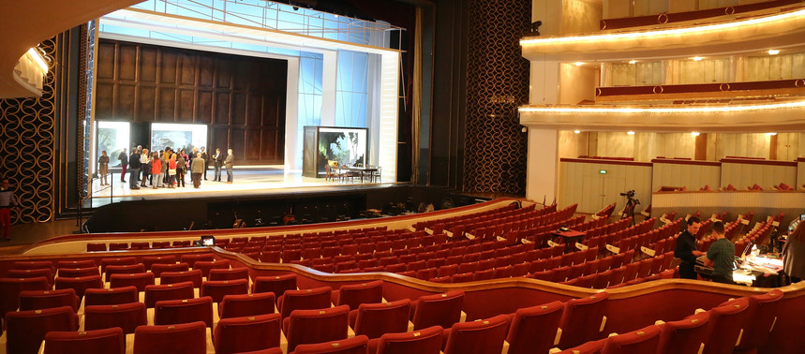

SUFLER - osoba podpowiadająca aktorowi pierwsze słowa tekstu na kilka sekund przed ich wypowiedzeniem.
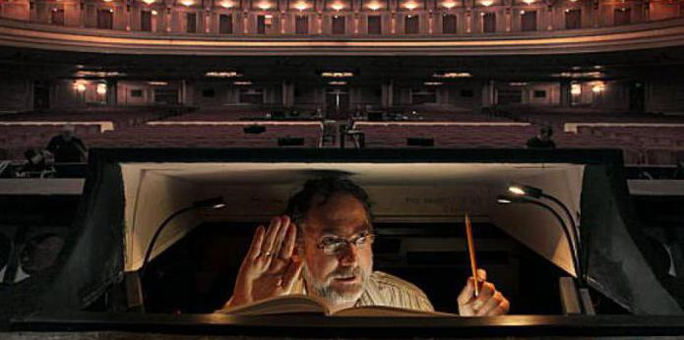

AKTOR - artysta grający w teatrze, wcielający się w postać sztuki,
której użycza głosu, twarzy, gestów.
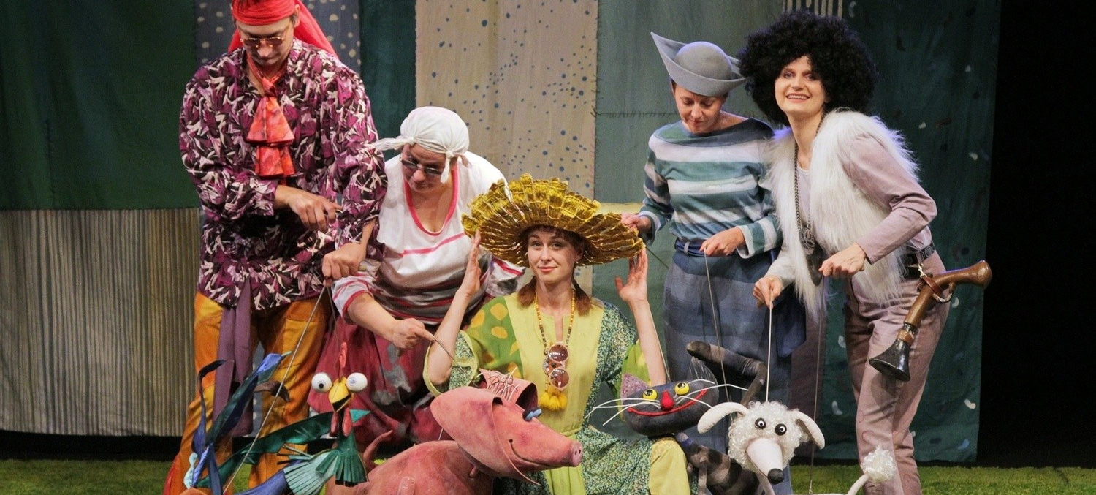
SCENOGRAF – osoba, która odpowiada za dekoracje, kostiumy, rekwizyty i oświetlenie.
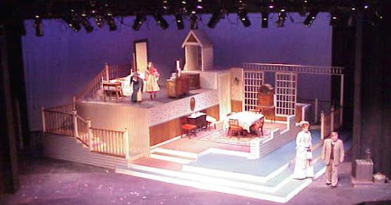

- Karty pracy cz. 4 str. 16
- Wykonaj maskę żabki (Wyprawka)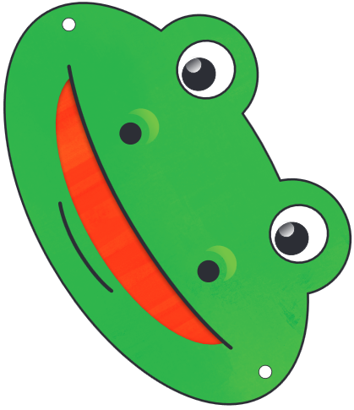

ŚRODA 29.04.2020 r.
W teatrze
- Karta pracy, cz. 4, s. 20.
- Ćwiczenia dykcyjne:
Dzieci za rodzicem powtarzają mówione przez niego zdania.
Król Karol kupił królowej Karolinie korale.
Gdzie mieszka Śnieżka?
Sasza szedł suchą szosą.
Stół z powyłamywanymi nogami.
W smoczej jamie syczy smok.
- Poćwicz:
https://www.youtube.com/watch?v=Tc82wV1jV-4
- Ułóż następujące wyrazy z literek:
hotel, huta, Hubert, Hania
- Posłuchaj piosenki:
https://www.youtube.com/watch?v=KH3noL7NHYw
- Wykonaj swoje pacynki do teatrzyku paluszkowego.
Dzieci dostają kartonik o długości 5–6 cm i wysokości 3 cm oraz koło o średnicy 3–4 cm. Na kole rysują głowę postaci lub głowę zwierzęcia, np. smoka. Przyklejają koło do kartonika i sklejają kartonik. Mogą z rodzicem lub indywidualnie tworzyć swój paluszkowy teatrzyk.
- Zabawa z wykorzystaniem rymowanki.
Dzieci czytają tekst rymowanki i poruszają się według niego.
Jestem smok, dobry smok,
w prawo krok, w lewo krok, hop, hop, hop.
Jestem smok, zły smok,
hop, hop, hop,
w prawo krok, w lewo krok, hop, hop, hop.
- Wytnij wyrazy z lukami i pojedyncze litery. Naklej litery w odpowiednich miejscach. Odczytaj wyrazy. (Praca z wyprawki)

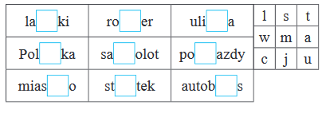

CZWARTEK 30.04.2020 r.
Zabawy z płynami
- Karty pracy cz.4, str. 23. Rysowanie wg wzoru.
- Rodzic czyta, a dziecko jest wielkim smokiem i wykonuje to, co smok.
Wielki smok szedł do przodu kroki trzy, zrobił przysiad i wyszczerzył groźnie kły.
Skoczył w górę i rozłożył skrzydła swe, latał w koło, by pogubić myśli złe.
W chłodnej wodzie pływał żabką też, na czworakach chodził tak jak jeż.
Gdy się zmęczył, to zwinięty w kłębek spał, kolorowe sny całą nockę miał.

- Dopasowywanie nazw do obrazków (Wyprawka plastyczna).
Dzieci wycinają obrazki środków lokomocji (obrazków kwiatów i owadów nie wycinają), wyszukują, a potem wycinają wyrazy – ich nazwy. Przyklejają na kartce obrazki, a pod nimi odpowiednie wyrazy.

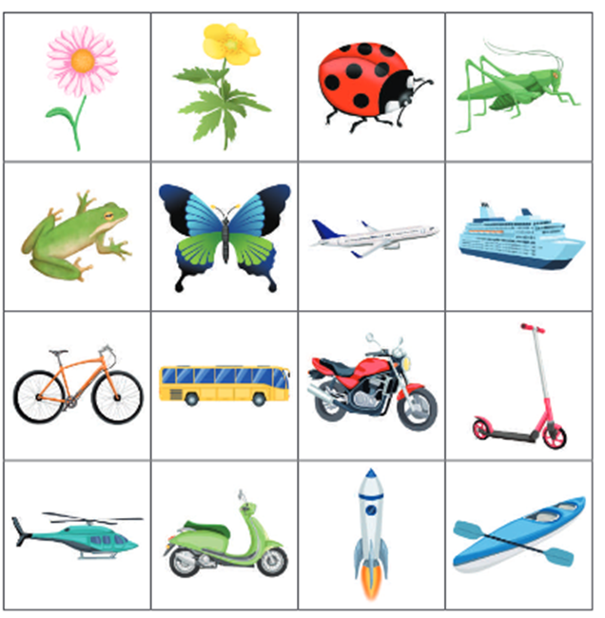
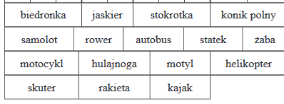
- Sprawdź, czy umiesz już liczyć:
https://szaloneliczby.pl/policz-kropki/

